BAB V
CRUD DAN MODEL PADA CODEIGNITER 4

Tujuan
Adapun tujuan dalam praktikum ini adalah:
      - Untuk mengenal query builder
      - Untuk mengetahui konsep dari CRUD
      - Dapat menghubungkan database dalam project CI4
      - Dapat membuat sistem CRUD sederhana menggunakan query builder pada project CI4

Dasar Teori

CRUD (Create, Read, Update, Delete )
CRUD adalah istilah yang sering didengar untuk merepresentasikan fungsi alami dari sebuah sistem yang terhubung dengan database. Peran CRUD dalam sistem sebagai sebuah fasilitator yang berkaitan dengan tampilan pencarian dan perubahan informasi dalam bentuk formulis, tabel, atau laporan. Yang dimana nantinya akan ditampilkan dalam browser atau aplikasi pada perangkat komputer user.
CRUD sendiri merupakan singkatan dari Create, Read, Update, dan Delete yang mengidentifikasi semua fungsi utama yang ada dalam database relasional serta aplikasi yang digunakan untuk mengelolanya. Berikut merupakan fungsi CRUD untuk mengembangkan perangkat lunak baik berbasis web maupun mobile.
- Create
Fungsi Create digunakan untuk memungkinkan untuk membuat record baru atau menambahkan data baru pada database. Didalam SQL sering menggunakan istilah insert.
- Read
Fungsi Read digunakan untuk mencari atau mengambil data tertentu yang berada di dalam tabel dengan membaca nilainya. Fungsi Read memiliki kesamaan dengan fungsi select pada RDBMS.
- Upload
Fungsi Upload digunakan untuk memodifikasi data atau record yang telah tersimpan di dalam database. Dalam RDBMS fungsi Upload sama dengan fungsi Update.
- Delete
Fungsi Delete digunakan untuk menghapus data uang tidak ingin disimpan lagi. Dalam RDBMS fungsi Delete sama dengan fungsi
Delete.

Query Builder
Query builder adalah sebuah query dalam bentuk lain yang disediakan oleh framework untuk melakukan manipulasi data dari sebuah database. Dengan menggunakan query builder dapat melakukan select, Update, dan Delete database dengan cara yang lebih terstruktur dan memungkinkan untuk menggunakan script yang lebih minimal.
- Insert ()
Method insert() digunakan untuk insert data ke dalam sebuah database. Untuk dapat melakukan instert data, bisa menggunakan associative array dimana key yang digunakan disamakan dengan nama kolom di tabel.
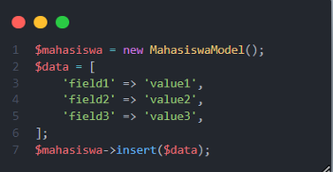
Gambar 5. 1 Insert
- FindAll()
Method findAll() digunakan untuk menampilkan seluruh data yang ada pada sebuah tabel. Method ini mengadaptasi dari query SELECT * FROM TABLE;
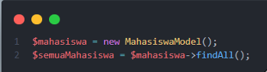
Gambar 5. 2 Findall()
- Update()
Method Update() ini digunakan untuk Update data, method ini memiliki 2 parameter:
- Nilai dari kolom primary key data yang ingin diupdate
- Perubahan data yang ingin dilakukan, dalam bentuk array associative
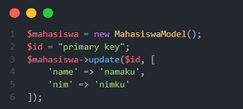
Gambar 5. 3 Update()
- Delete ()
Method Delete () digunakan untuk menghapus data di database. Method Delete menerima paremeter sebuah primary key dari tabel database.
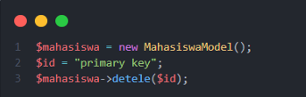
Gambar 5. 4 Delete ()

Latihan

Mempersiapkan Database untuk Projek Codeigniter 4
- Buka DBMS yang biasanya dipakai untuk membuat sebuah database. Untuk praktikum ini akan menggunakan mysql dengan mengakases kali localhost/phpmyadmin.
- Buat satu database dengan nama db_kampus dimana didalamnya ada satu tabel tb_mahasiswa dengan field nim sebagai PK, nama, prodi, universitas, dan nomor handphone.
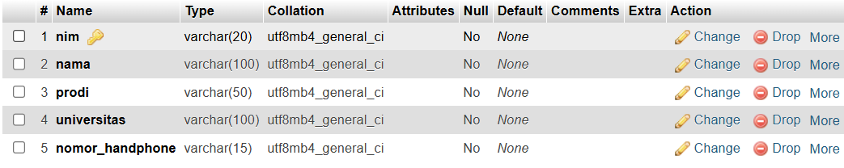
Gambar 5. 5 db_kampus
- Kembali pada projek codeigniter masuk pada file env
- Rubah nama file env menjadi .env
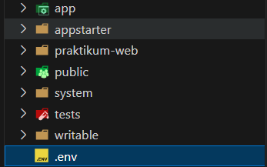
Gambar 5. 6 File .env
- Buka file .env cari konfigurasi untuk “ENVIRONMENT” rubah “CI_ENVIRONMENT” yang asalnya “production” rubah menjadi “development”.
- Save dan hapus tanda # yang ada didepannya.
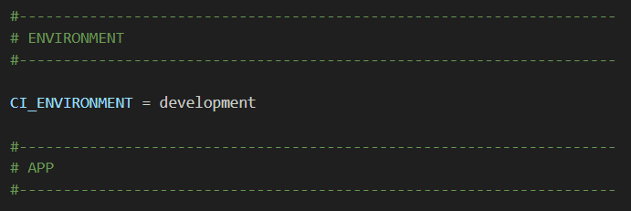
Gambar 5. 7 konfigurasi untuk “ENVIRONMENT”
- Selanjutnya lakukan konfigurasi untuk database, pada file .env cari konfigurasi untuk “DATABASE” hapus comment atau tanda #
- Rubah bagian database.default.database sesuaikan dengan nama database yang sudah dibuat atau yang mau dipakai.
- Pada database.default.username dan database.default.password sesuaikan dengan setingan mysql untuk mysql normalnya untuk username root dan password kosong. Sekarang database sudah terhubung dengan proyek CI4.
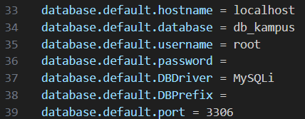
Gambar 5. 8 Konfigurasi untuk Database
- Konfigurasi pemanggilan tabel yang dipakai, buka app > Models buat file baru didalam Models dengan nama MahasiswaModel.php untuk menginisiasi tabel yang digunakan. Inisiasi juga primary key dari tabel yang dipakai dan field apa saja yang akan dipakai dalam tabel yang akan diolah.
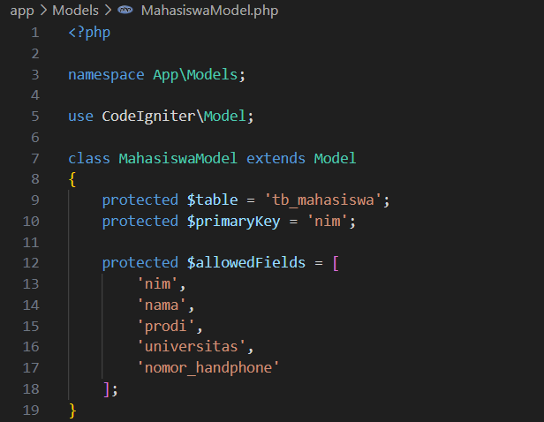
Gambar 5. 9 File MahasiswaModel.php
- Sekarang database sudah siap digunakan.

Membuat CRUD Sederhana
- Membuat lingkungan pengembangan untuk CRUD
Sebelum membuat CRUD sederhana buat terlebih dahulu lingkungan pengembangannya dengan membuat view, controller, dan routesnya.
- View
Untuk view buat halaman yang dapat menampilkan data, mengupload data, mengedit data, dan menghapus data.
- Dalam folder Views > layout tambahkan satu file dengan nama template.php sebagai file layouting, sehingga akan memperpendek source code yang nanti dibuat.
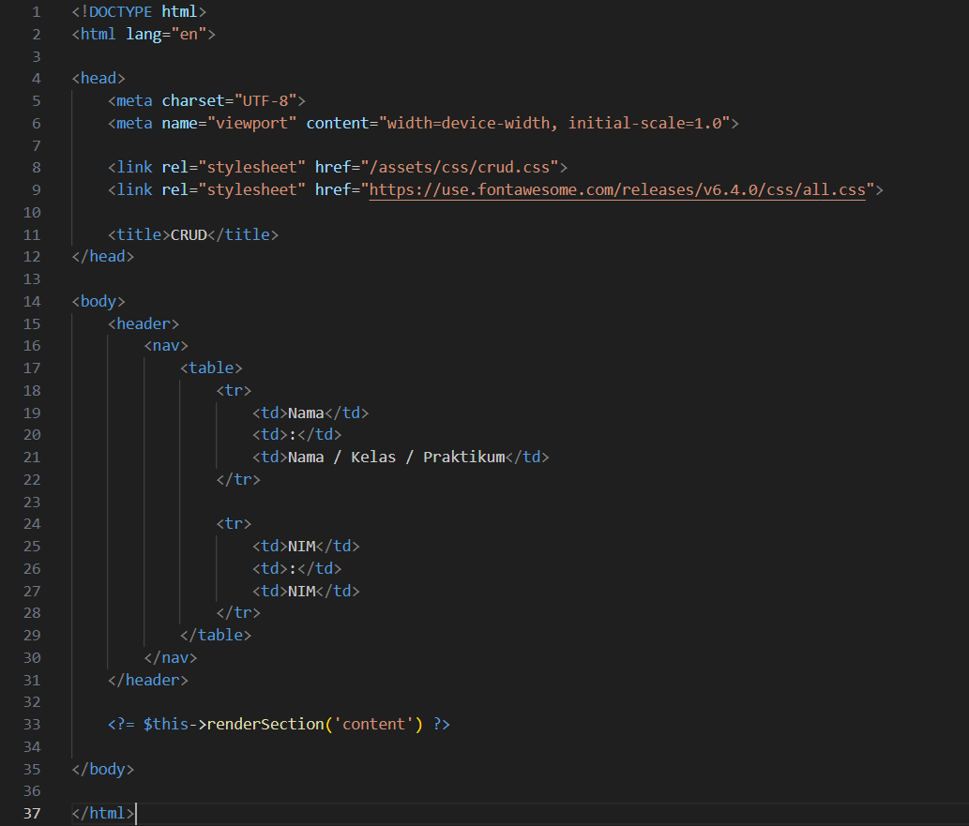
Gambar 5. 10 template.php

- Lanjut dalam folder Views tambahkan folder dengan nama crud dan didalamnya tambahkan file view.php, upload.php, dan edit.php
- View.php
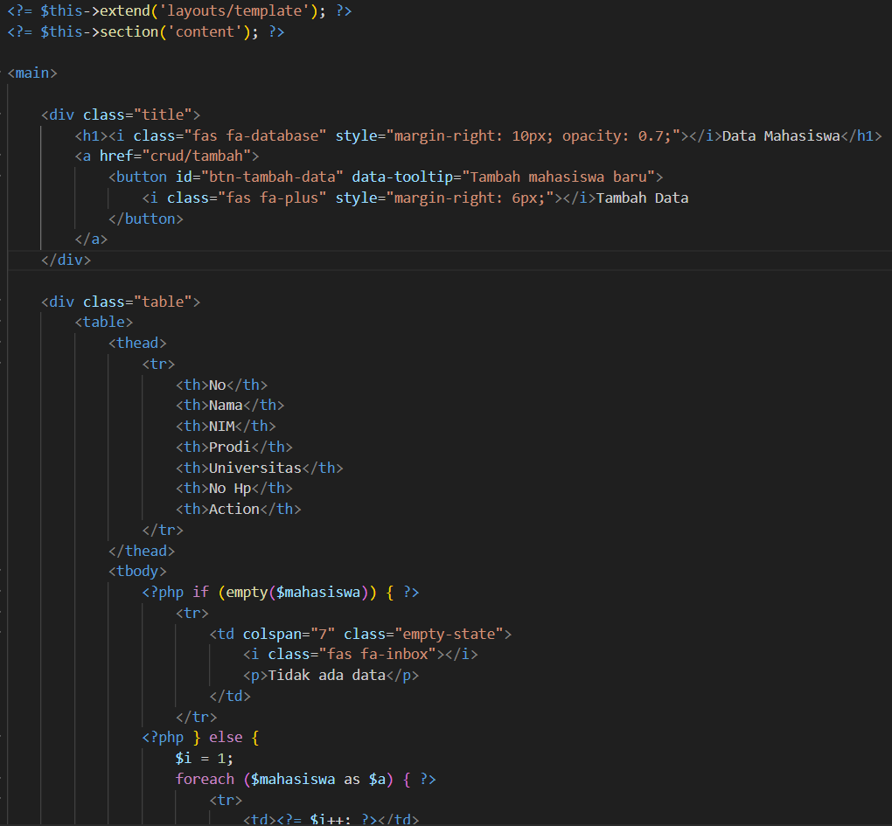
Gambar 5. 11 File View.php
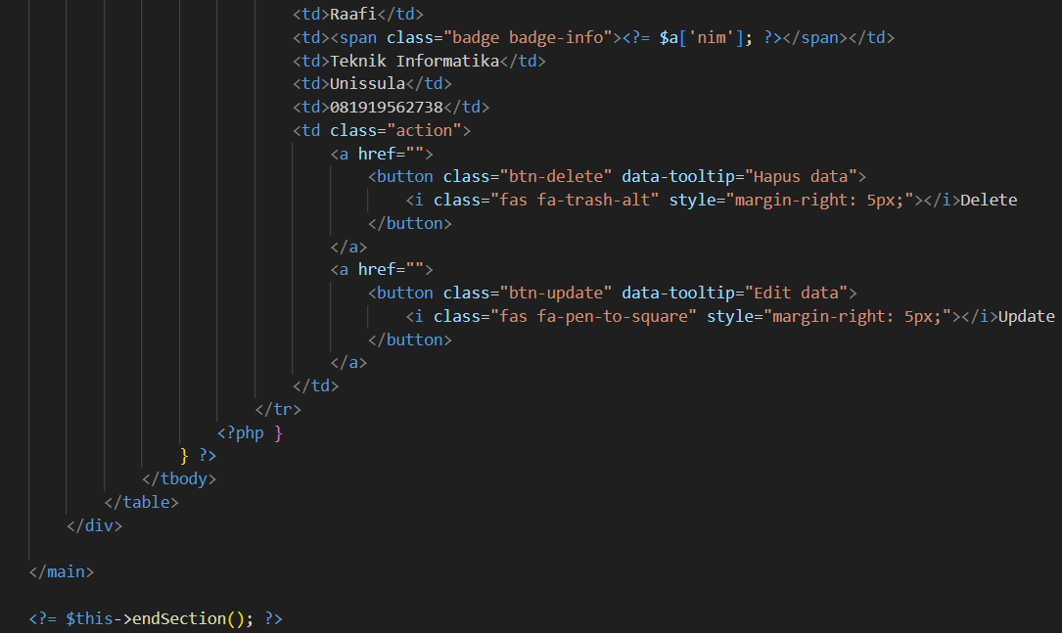
Gambar 5. 12 File View.php (2)

- Upload.php
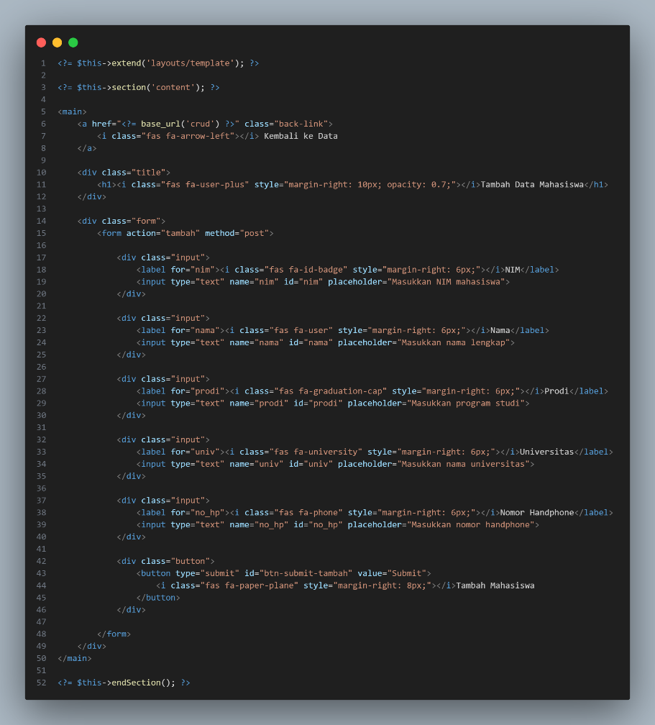
Gambar 5. 13 File Upload .php
- Edit.php
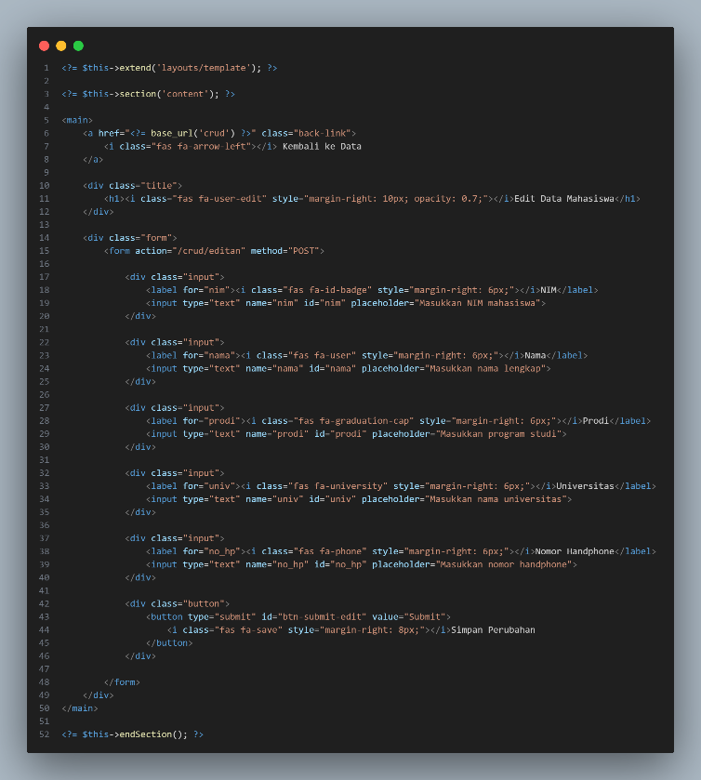
Gambar 5. 14 File Edit.php

- Tambahkan file css pada folder public > assets > css dengan nama crud.css
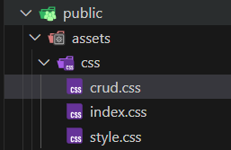
Gambar 5. 15 File Crud.css
- Berikan code styling sesuai kreativitas, atau ikuti styling berikut
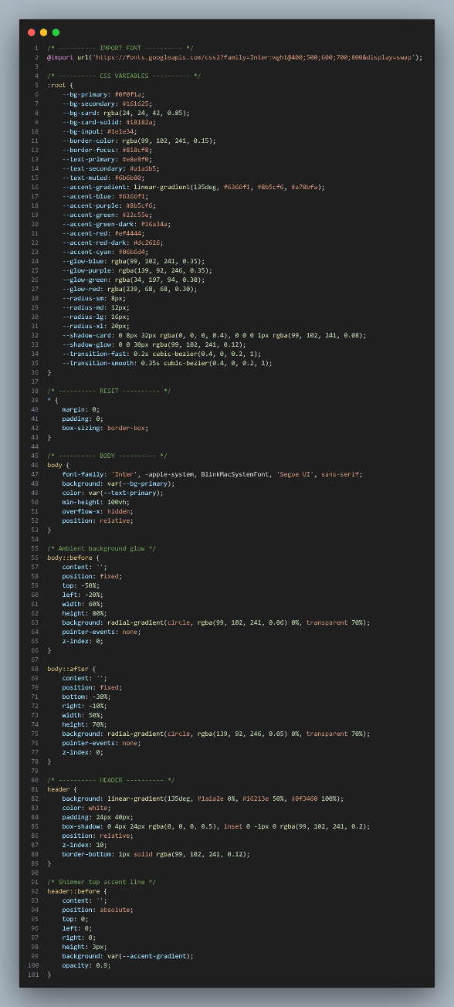
Gambar 5. 16 Kode Didalam File crud.css
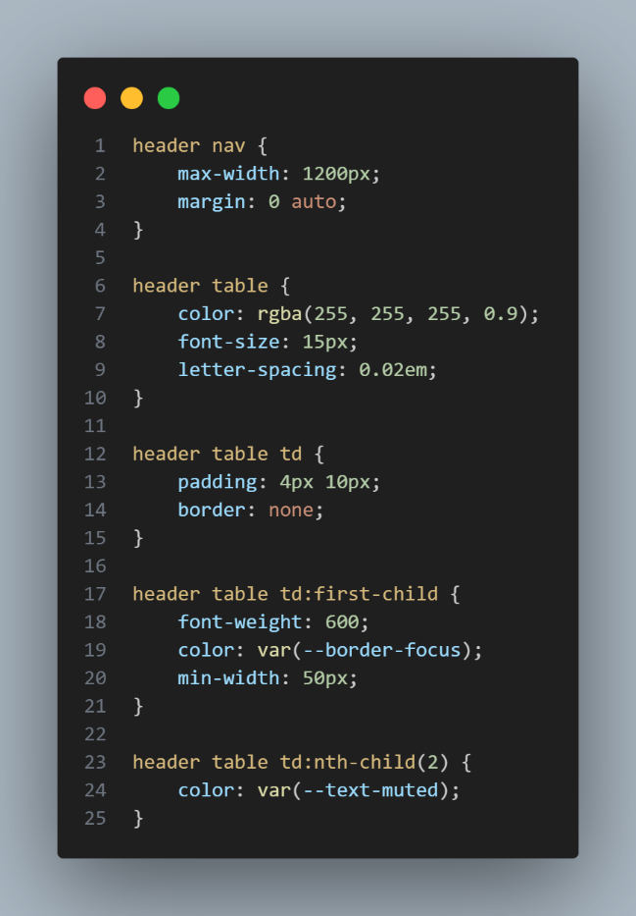
Gambar 5. 17 Kode Didalam File crud.css
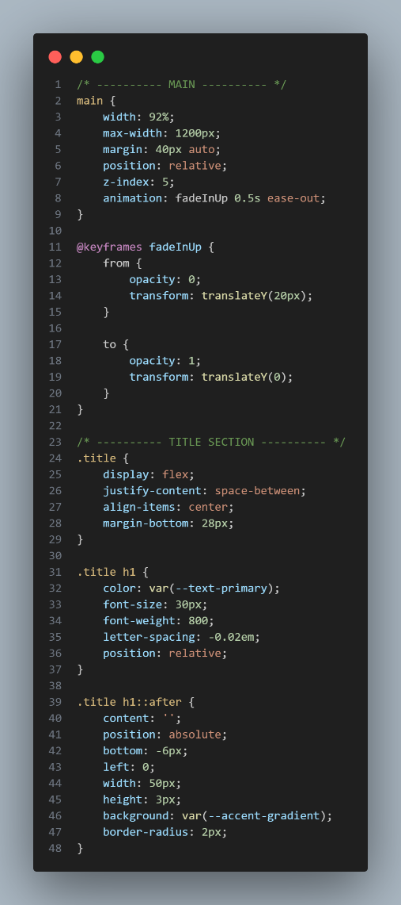
Gambar 5. 18 Kode Didalam File crud.css

- Controller
- Buat file controller pada folder controller dengan nama Crud.php
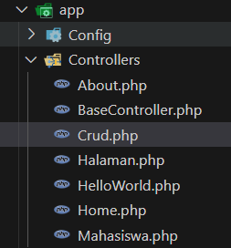
Gambar 5. 19 Controller Crud

- Lakukan set up awal untuk controller Crud.php dan lakukan inisiasi dari model mahasiswa yang sudah dibuat, dengan function __construct.
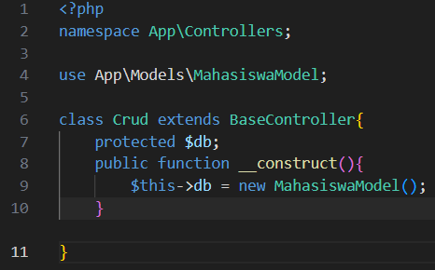
Gambar 5. 20 Penggunaan fungsi construct()
- Lanjutkan untuk membuat buat semua function untuk merender setiap tampilan yang sudah dibuat. Mulai dari view, Upload , dan edit.
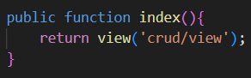
Gambar 5. 21 Render File view.php
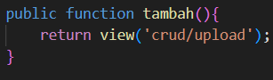
Gambar 5. 22 Render File Upload .php
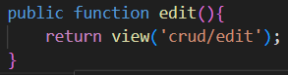
Gambar 5. 23 Render File edit.php

- Routes
Inisiasi semua route untuk merender semua view
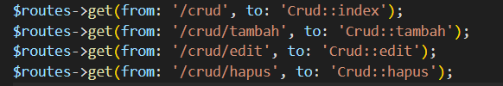
Gambar 5. 24 Routes Crud
- Membuat Sistem CRUD
- Create
- Masuk ada file controller Crud.php
- Edit pada bagian public function tambah() agar dapat menerima input dari halaman Upload .php
- Didalam function tambah() buat pengkondisian dimana ketika data nim belum dikirim dia akan merender halaman Upload .php namun jika data nim sudah dikirim dia akan merender halaman view.php
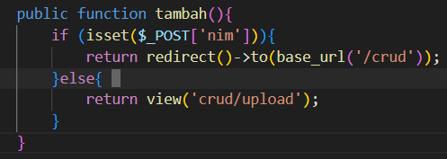
Gambar 5. 25 Validasi Data Dengan Variabel NIM
- isset($_POST[‘nim’])digunakan untuk mengecek apakan data nim sudah dikirim dengan metode POST. Array dengan index nim sendiri didapat value name dari form di Upload .php
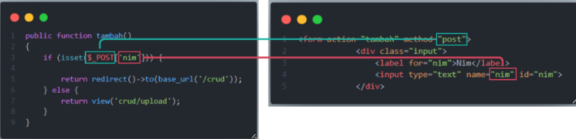
Gambar 5. 26 Pengecekan Pengiriman Data
- Tampung input yang dikirimkan oleh form dari halaman Upload .php ke dalam sebuah variable.
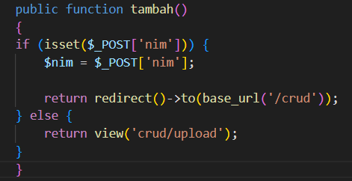
Gambar 5. 27 Penampungan Data Didalam Variabel
- Masukan variable yang sudah menampung input ke dalam sebuah array dan sesuaikan dengan field yang ada pada database untuk menerima variabel yang menerima input tadi
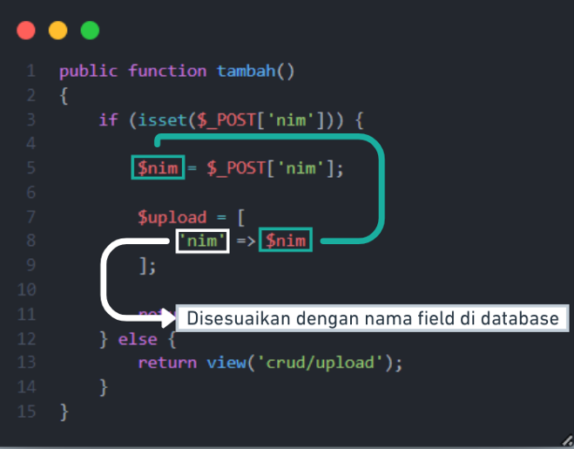
Gambar 5. 28 Pengiriman Data Ke Database
- Lanjut gunakan query builder dari CI4 untuk memberikan perintah insert atau memasukan data kedalam database. $this->db merupakan salah satu OOP dari new MahasiswaModel() di function __construct. Disambung dengan query builder dari insert dengan menerima parameter dari array $Upload yang menandakan insert ke dalam field database dengan value tersebut.
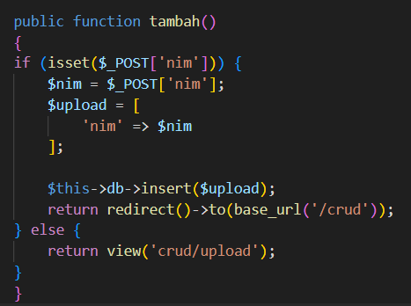
Gambar 5. 29 Pengiriman Data Ke Database Dengan Method insert()
- Jalankan project CI4, akses http://localhost:8080/crud/tambah pada browser untuk mengakses halaman Upload
- Tambahkan data nim kemudian Upload
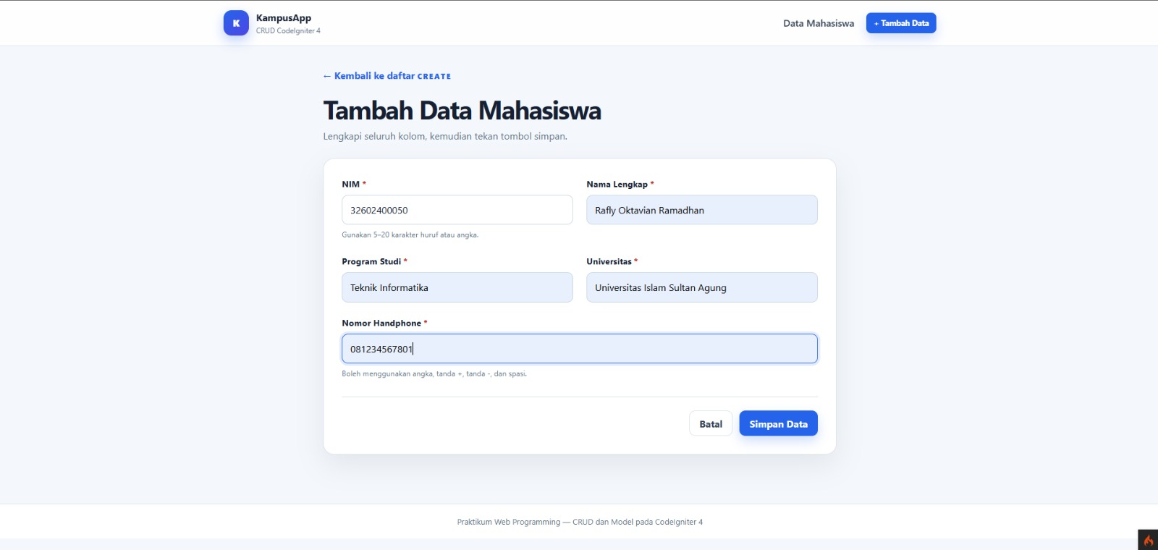
Gambar 5. 30 Percobaan Menambahkan Data
- Cek pada database data sudah masuk
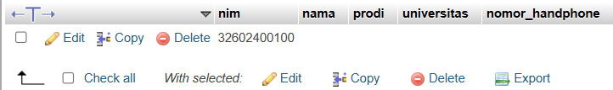
Gambar 5. 31 Pengecekan Database Setelah Penambahan Data
- Read
- Buka controller Crud.php
- Ubah pada function index()
- Tambahkan query builder CI4 untuk melakukan query select yang ada pada mysql, tampung query tersebut pada sebuah variable.
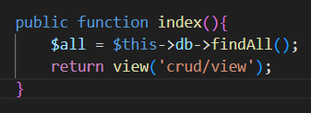
Gambar 5. 32 Menampilkan Data Dengan Method findAll()
- findAll() merupakan query builder di CI4 untuk memanggil semua data dari database
- Masukan variable yang menampung query builder kedalam sebuah array yang nantinya array ini akan dikirim ke view.php
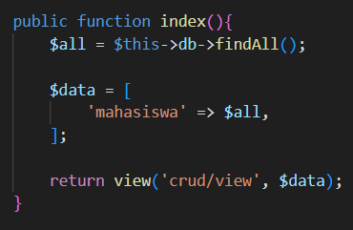
Gambar 5. 33 Pemindahan Data Antar Variabel
- Kirimkan data array yang sudah dibuat ke view.php
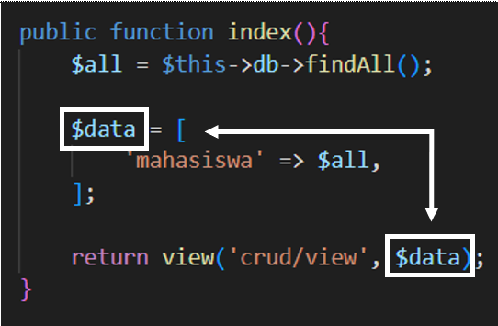
Gambar 5. 34 Mengembalikan Data Ke Dalam Tampilan
- Sekarang data yang diambil dari query builder sudah dikirim ke view.php
- Test dengan function dd()
- Ketikan dd($mahasiswa) pada halaman view.php
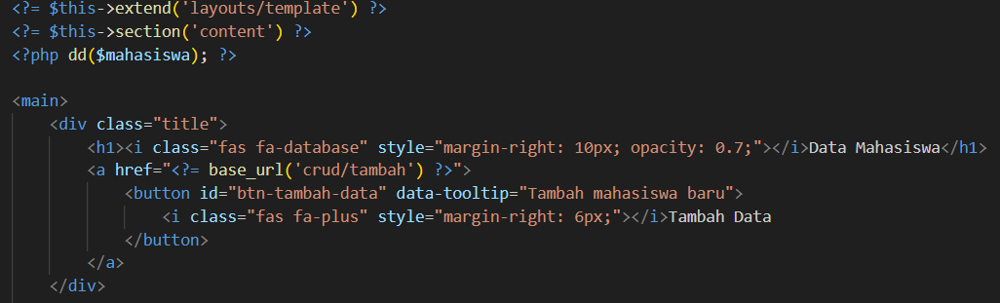
Gambar 5. 35 Pengecekan Data Dengan Fungsi dd
- Kemudian akses url untuk mengakses view.php
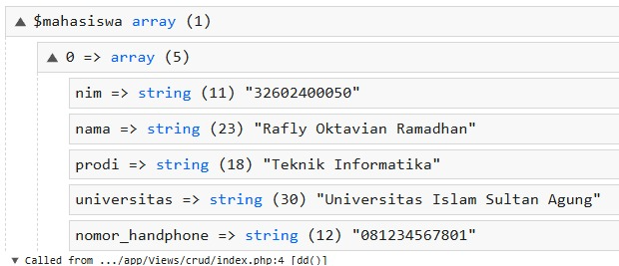
Gambar 5. 36 Mengakses URL view.php
- Modifikasi halaman view.php untuk menampilkan data yang sudah dipanggil
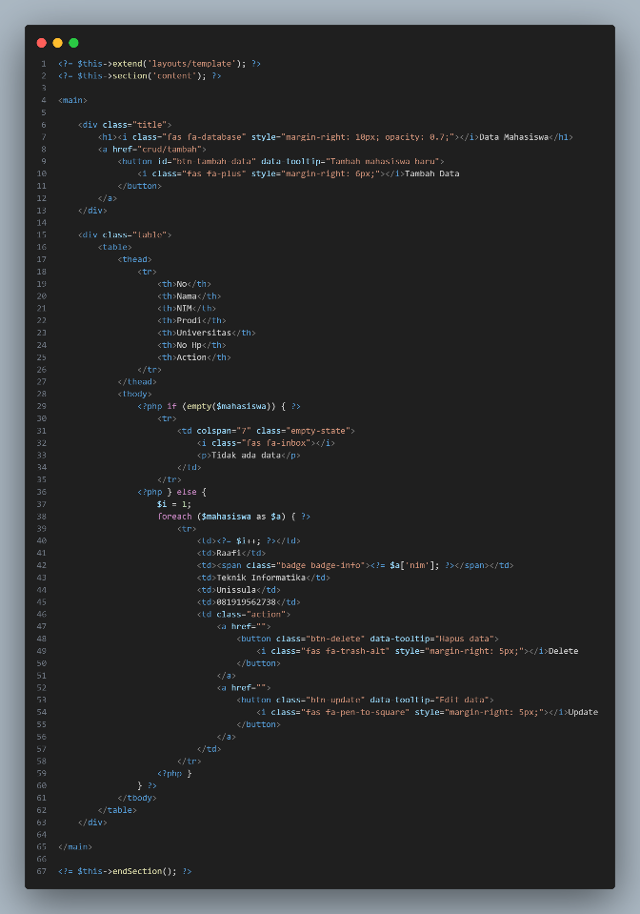
Gambar 5. 37 Kode Modifikasi Untuk Halaman view.php
- Update
- Untuk melakukan Update, data yang dibutuhkan adalah primary key dan data yang akan diupdate. Seperti halnya saat melakukan query database untuk Update data
- Lakukan modifikasi pada routes.php pada bagian route edit dan tambahkan satu route untuk crud/editan
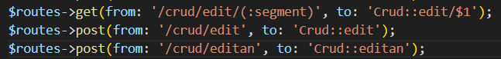
Gambar 5. 38 Penambahan Route Baru Untuk Update
- Sekarang route /edit dapat menerima parameter yang akan dikirimkan melalui halaman view.php agar dapat menuju ke halaman edit.php
- Dan menyelesaikan salah satu permasalah dari Update yaitu dibutuhkannya primary key
- Selanjutnya modifikasi tombol Update yang ada pada tampilan view.php agar dapat mengirimkan data nim melalui URL
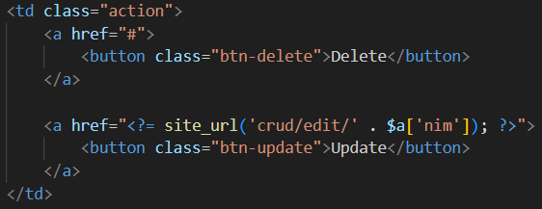
Gambar 5. 39 Pengiriman Data Melalui Href
- Modifikasi function dari edit agar dapat menerima atau menampung data nim yang dikirim melalui URL.
- Lalu dapatkan data sesuai nim yang di ambil dengan query builder select yang mana data yang diambil atau ditampilkan memiliki primary key dari nim.
- Selanjutnya data tersebut dimasukan dalam array dan kirim ke tampilan edit.php
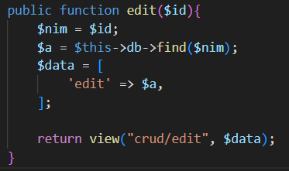
Gambar 5. 40 Pengiriman Data Ke edit.php
- Modifikasi halaman edit.php
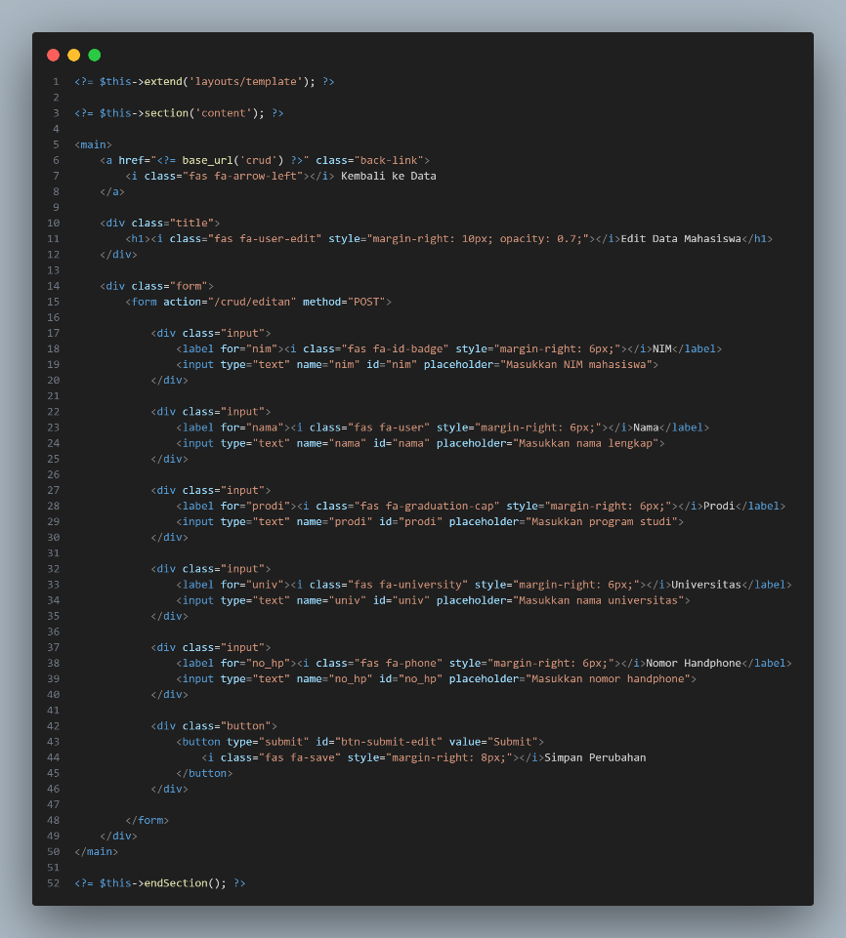
Gambar 5. 41 Kode Modikasi File edit.php
- Dalam controller Crud.php tambahkan satu fungsi untuk menerima data input yang dikirim dari halaman edit.php
- Dalam function edit() diberikan query builder untuk meng Update data nim yang lama menjadi nim yang baru
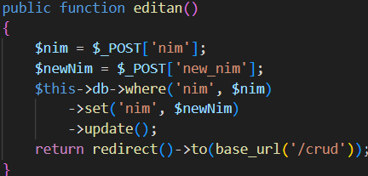
Gambar 5. 42 Ubah Data Dengan Method Update()
- Akses http://localhost:8080/crud
- Klik button Update
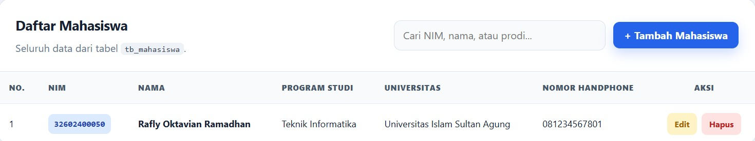
Gambar 5. 43 Klik Tombol Update
- Masukan data nim yang baru dan submit
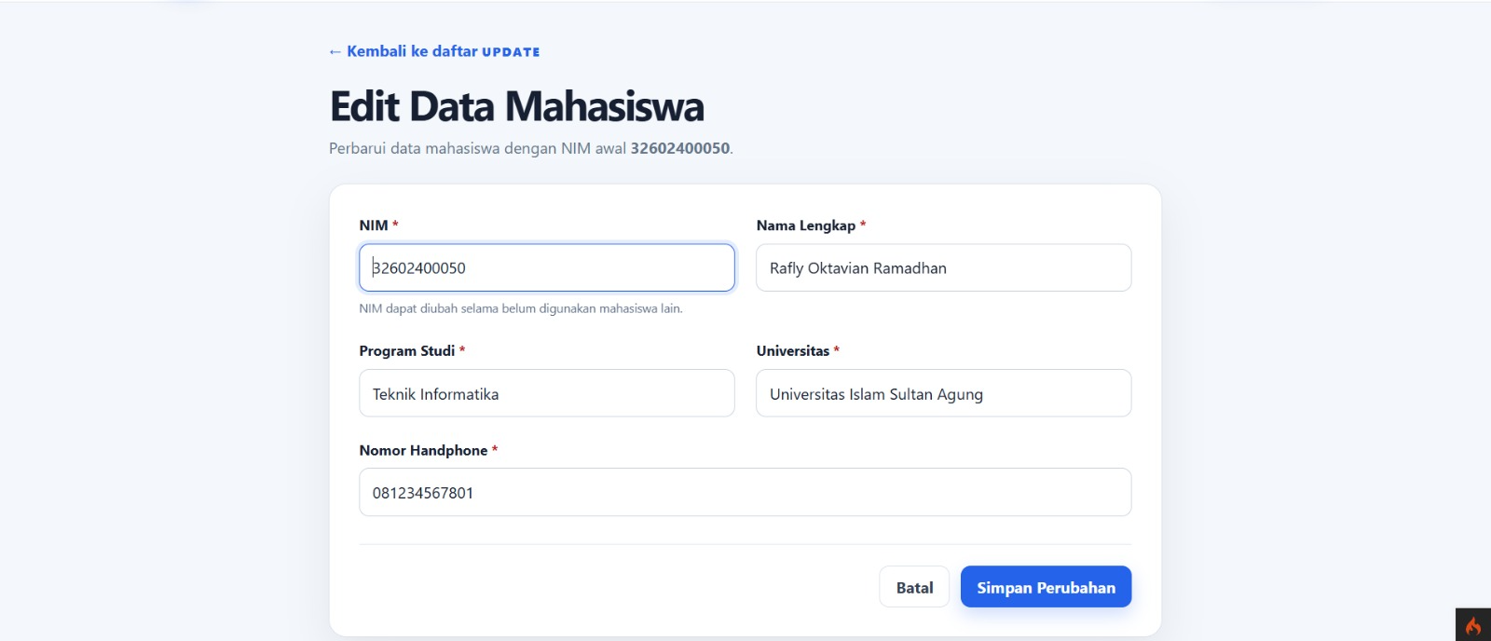
Gambar 5. 44 Percobaan Ubah Data
- Data nim berhasil di Update

Gambar 5. 45 Data Setelah berhasil di Update
- Delete
- Untuk melakukan Delete dalam sebuat query sql dibutukan satu key unik dari sebuah data dalam database, key yang unik biasanya sebuah primary key dalam sebuah tabel, sehingga untuk melakukan proses Delete dibutuhkan data nim sebagai primary key untuk menghapus data
- Modifikasi route /hapus agar dapat menerima data nim yang dikirim melalui halaman view.php
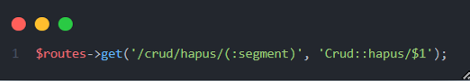
Gambar 5. 46 Route Untuk Delete Data
- Modifikasi function hapus() yang ada pada controller Crud.php agar function hapus() dapat menerima data nim yang dikirimkan melalui URL
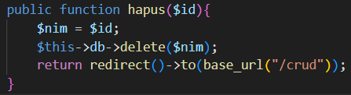
Gambar 5. 47 Modifikasi File Delete .php
- Delete () merupakan query builder dari CI4 untuk melakukan Delete data pada sebuah database dimana, ia menerima parameter berupa primary key
- Modifikasi button Delete yang ada pada view.php agar ketika diklik button akan mengirimkan data nim melalui URL yang nantinya akan diterima oleh route /hapus kemudian ditampung di controller function hapus()
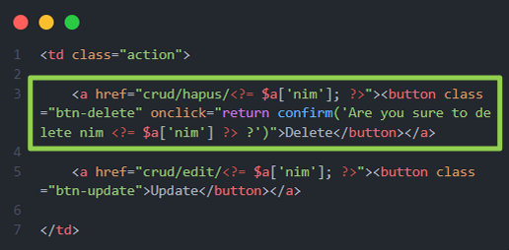
Gambar 5. 48 Pengiriman NIM Sebagai Kunci Hapus Data
- Akses http://localhost:8080/crud
- Klik button “Delete ”
- Akan muncul notifikasi untuk menanyakan kembali kepada user bahwa akan menghapus data dengan nim yang dipilih
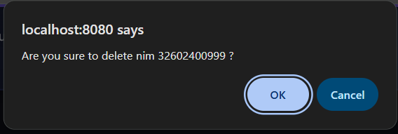
Gambar 5. 49 Validasi Hapus Data Kepada Pengguna
- Klik “OK”
- Sekarang data sudah berhasil dihapus
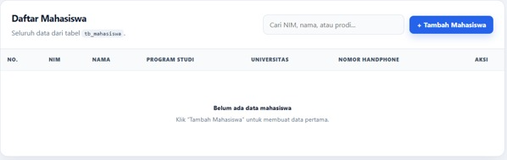
Gambar 5. 50 Hapus Data Berhasil

Tugas
- Lanjutkan proses input data untuk nama, prodi, universitas, dan nomor_handphone pada latihan membuat sistem CRUD bagian Create.
Jawab:
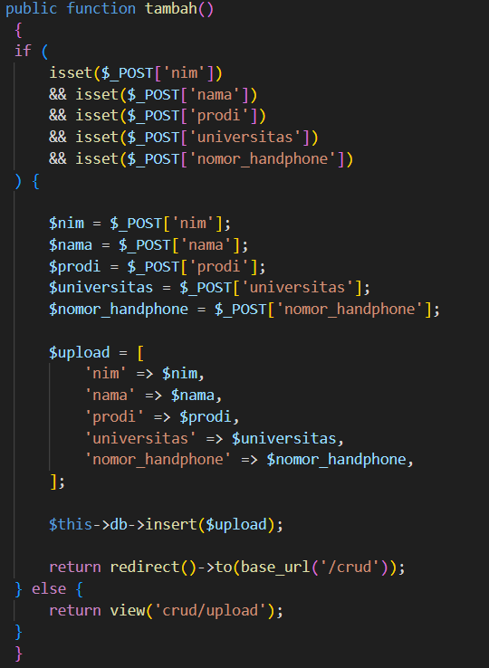
Gambar 5. 51 Function Untuk Menambahkan Seluruh Data Mahasiswa
Kode di atas merupakan bagian dari fungsi tambah() yang memeriksa apakah semua input yang diperlukan (nim, nama, prodi, universitas, nomor_handphone) telah diisi menggunakan isset(). Jika semua input telah diisi, data tersebut akan ditampung dalam variabel yang sesuai. Selanjutnya, data tersebut disimpan ke dalam array $Upload . Kemudian, data mahasiswa tersebut disimpan ke dalam database menggunakan fungsi insert() dari model MahasiswaModel. Setelah itu, pengguna akan diarahkan kembali ke halaman tampilan daftar mahasiswa menggunakan redirect().
- Lanjutkan proses menampilkan data untuk nama, prodi, universitas, dan nomor_handphone pada latihan membuat sistem CRUD bagian Read.
Jawab:
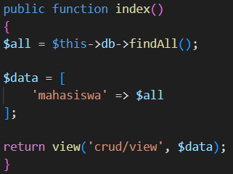
Gambar 5. 52 memodifikasi function index
Fungsi index() digunakan untuk menampilkan halaman tampilan daftar mahasiswa. Pada bagian ini, data semua mahasiswa diambil dari database menggunakan fungsi findAll() dari model MahasiswaModel. Data tersebut disimpan dalam array $all. Selanjutnya, data tersebut dikirimkan ke halaman tampilan menggunakan array $data. Halaman tampilan yang ditampilkan adalah 'crud/view', yang akan mengakses data mahasiswa melalui variabel $mahasiswa. Anda dapat menggunakan variabel tersebut di halaman tampilan untuk menampilkan data nama, prodi, universitas, dan nomor_handphone sesuai dengan kebutuhan Anda.

Gambar 5. 53 Menampilkan Data Menggunakan Debug dd
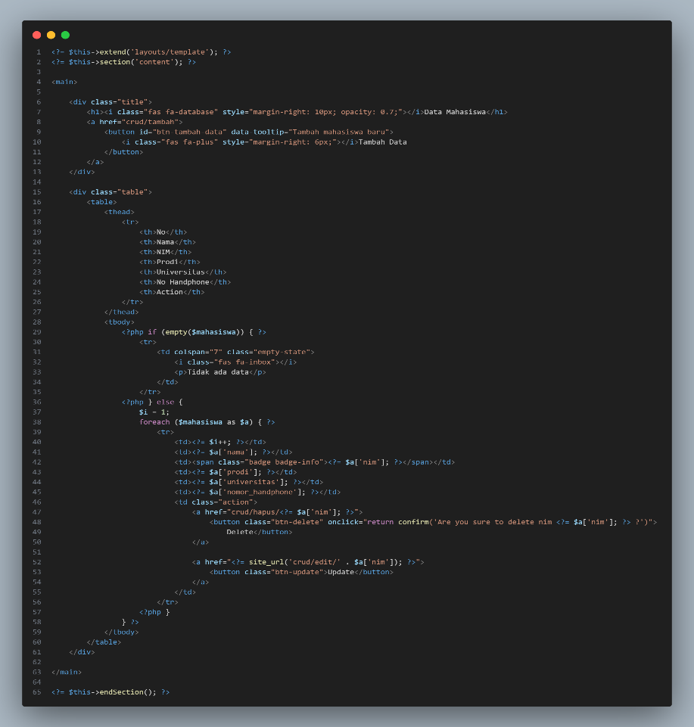
Gambar 5. 54 Kode Modifikasi Untuk Halaman view.php
Gambar 5.53 Merupakan Tampilan View Setelah memasukan kode debug untuk mengecek apakah data tersebut berhasil terbaca dan gambar 5.53 merupakan kode view.php setelah dimodifikasi agar data yang masuk sesuai dengan didatabase dan controller
- Lanjutkan proses Update data untuk nama, prodi, universitas, dan nomor_handphone pada latihan membuat sistem CRUD bagian Update
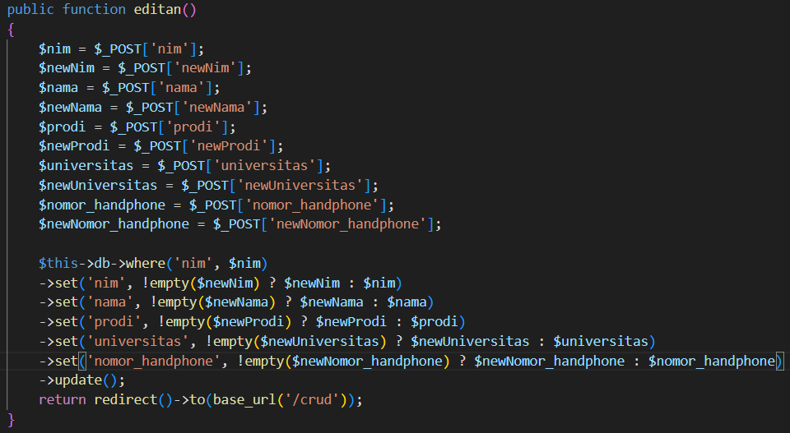
Gambar 5. 55 Modifikasi Function Editan

Gambar 5.54 merupakan modifikasi function editan agar di halaman edit terdapat Field baru untuk mengubah data
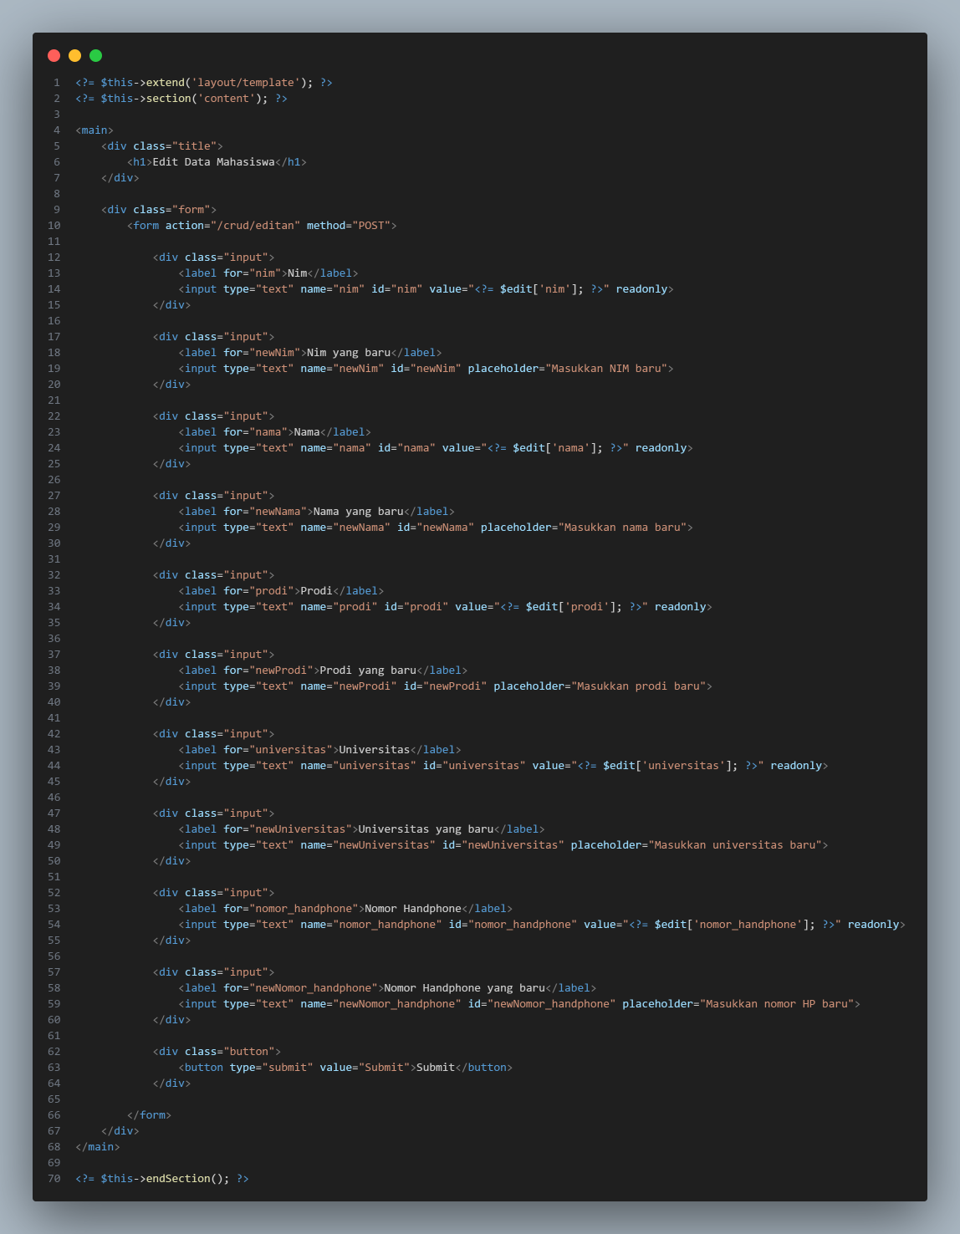
Gambar 5. 56 Modifikasi File Edit.php
Gambar 5.55 merupakan kode modifikasi file edit.php untuk memanggil field baru sesuai dengan function editan dicontroller

Gambar 5. 57 Tampilan Halaman View Sebelum Menambah Data

Gambar 5. 58 Menambah Data

Gambar 5. 59 Tampilan Setelah Menambah Data
Gambar 5.56 merupakan tampilan halaman view sebelum ditambah data baru, Gambar 5.57 merupakan tampilan file Upload .php terlihat diisni kita akan memasukan data baru dan gambar 5.58 merupakan tampilan view setelah ditambah data baru.

Gambar 5. 60 Tampilan Edit.php

Gambar 5. 61 Tampilan Setelah Berhasil Mengedit data
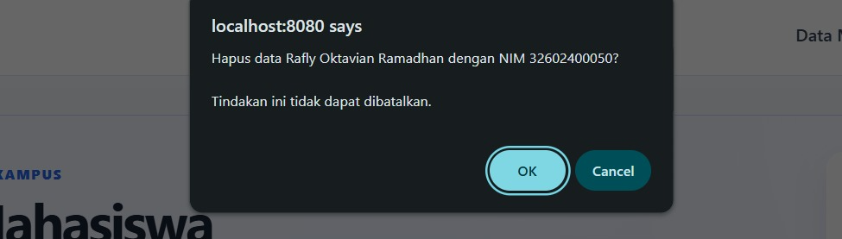
Gambar 5. 62 Tampilan Ketika Mengklik Button Delete
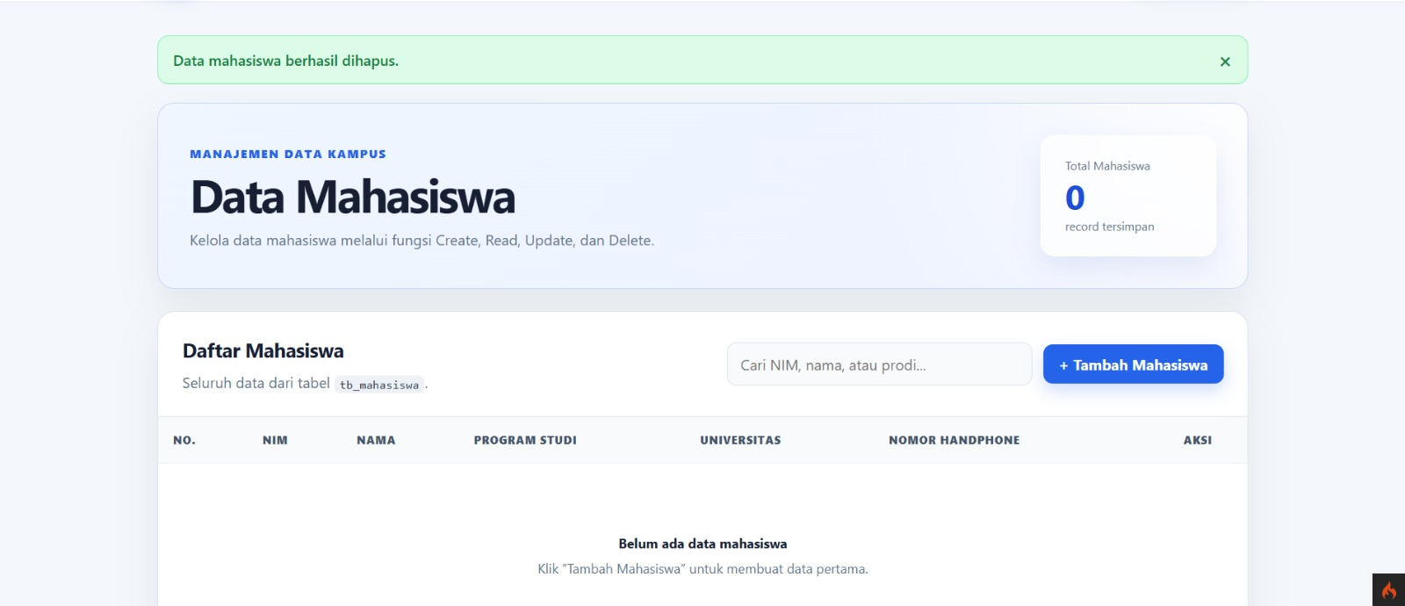
Gambar 5. 63 Tampilan Setelah berhaisl Menghapus data
Gambar 5.59 adalah tampilan saat kita mengklik button edit dan mencoba untuk merubah data yg sudah ada, gambar 5.60Merupakan tampilan halaman view saat berhasil meubah data , Gambar 5.61 merupakan saat kita mencoba untuk menghapus data , klik Ok diwarning localhost untuk menghapus data dan gambar 5.62 merupakan tampilan halaman view setelah berhasil menghapus data.

Kesimpulan
CRUD (Create, Read, Update, Delete) merupakan fondasi utama dalam pengembangan aplikasi berbasis data, terutama dalam aplikasi web dan mobile. Melalui konsep ini, developer dapat menciptakan sistem yang memungkinkan pengguna untuk menambahkan data baru (Create), menampilkan data yang tersimpan (Read), memperbarui informasi yang telah ada (Update), serta menghapus data yang tidak diperlukan lagi (Delete). Dalam konteks pengembangan menggunakan CodeIgniter 4, keempat proses ini dapat dilakukan dengan lebih terstruktur dan efisien berkat dukungan fitur Query Builder dan arsitektur Model-View-Controller (MVC) yang disediakan oleh framework tersebut. Proses integrasi dengan database menjadi lebih sederhana karena model dapat menangani berbagai perintah database tanpa harus menulis query SQL secara manual, cukup dengan memanggil method seperti insert(), findAll(), update(), dan delete().
Melalui praktikum ini, mahasiswa diharapkan mampu memahami dan menerapkan proses CRUD secara menyeluruh pada CodeIgniter 4, mulai dari konfigurasi database, pembuatan model, perancangan tampilan (view), hingga pengolahan data melalui controller. Dengan menerapkan konsep ini, sistem yang dibangun menjadi lebih dinamis dan fleksibel dalam mengelola data. Lebih jauh, pemahaman terhadap CRUD juga membuka wawasan mahasiswa mengenai pentingnya manajemen data dalam sebuah aplikasi dan bagaimana praktik terbaik dalam mengelola alur kerja backend. Hal ini menjadi bekal penting untuk pengembangan sistem informasi yang andal dan profesional di dunia nyata, baik dalam proyek pribadi, akademik, maupun di industri perangkat lunak.

